Dragi učenici,
Pročitajte u udžbeniku tekst str. 129. – 134. Prepišite plan ploče na kraju dokumenta. Riješite zadatke u radnoj bilježnici na 54. str.
VAŽNO!
Po završetku zadatka, ispod moje objave u Teamsu napišite „izvršio zadatak“ ili „izvršila zadatak“. Rok: do četvrtka 2.4. do 15h. Ne trebate mi slati vaše zadatke nego ću ja odabrati troje od vas (u četvrtak ću objaviti ispod objave u Teamsu) koji će mi poslati.

Klima i biljni svijet Amerike
…prisjetimo se u koliko je toplinskih pojaseva smještena Amerika?
Imajte atlas uz sebe
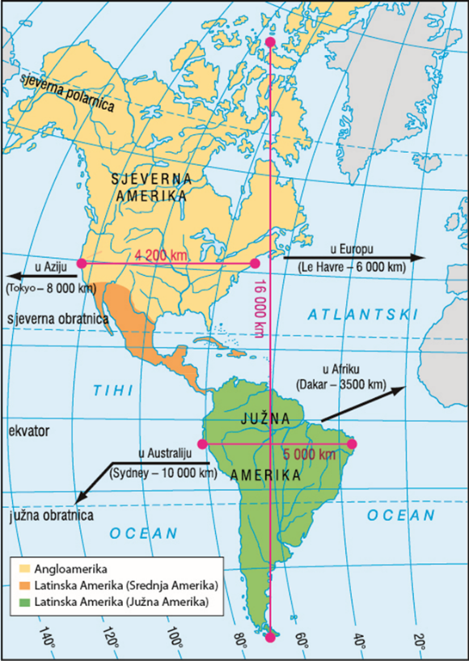
* sjeverni hladni
* sjeverni umjereni
* tropski (žarki)
* južni umjereni

… prisjetimo se koji klimatski čimbenici utječu na klimu?
- reljef
- nadmorska visina
- morske struje
- udaljenost od mora
- raspodjela kopna i mora
- tlo i vegetacija
Tipovi klima u Americi
- analiziraj raspored klima u Americi u udžbeniku str. 130.
Sjeverna Amerika
- snježno-šumske klime
- umjerene klime
Južna Amerika
- tropske klime
- umjerene klime

Tropska Amerika
Područje Amazonije – SELVA = tropske kišne šume (prašume) – tropska klima
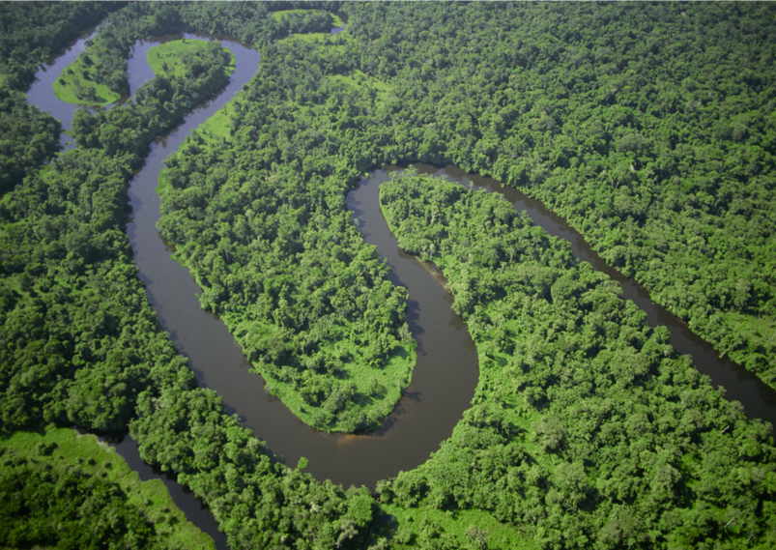 Amazonija

sjevernije i južnije od ekvatora – SAVANE: CAMPO (portugalski), LLANO (španjolski)
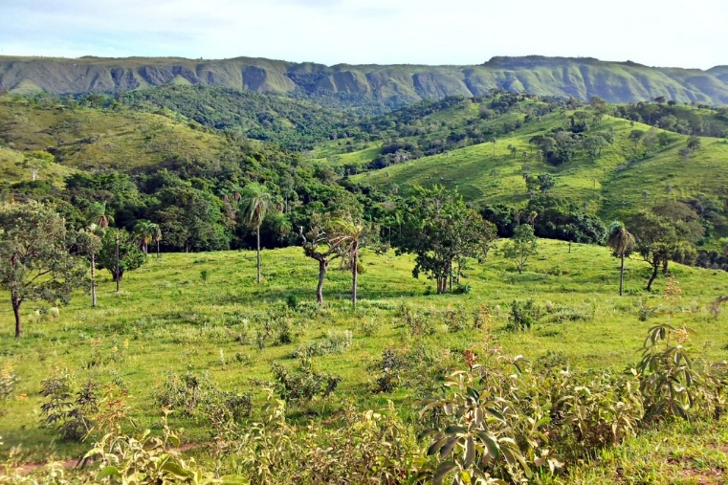 Savane (Brazil)

Pustinje oko obratnica - sjever Meksika, jugozapad SAD - pustinjska i stepska klima

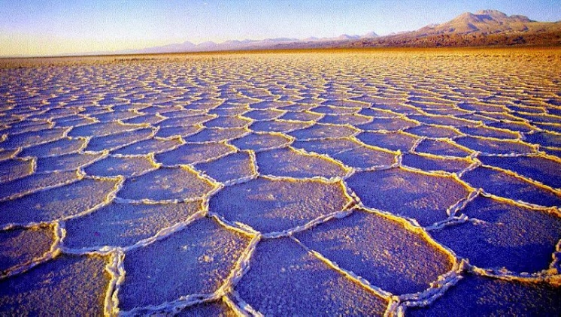 Atacama (Čile, J. Amerika)

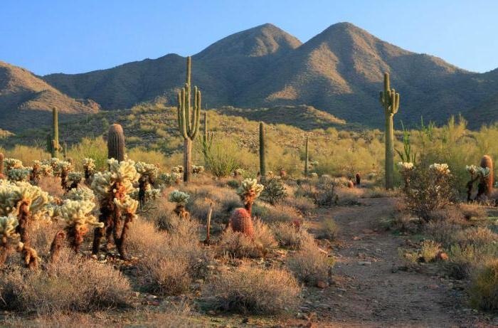 Pustinja Sonora (j-z SAD)

Tropski dio Atlantika
URAGAN (hariken) – olujni vjetar, razorne snage - nastaje nad morem
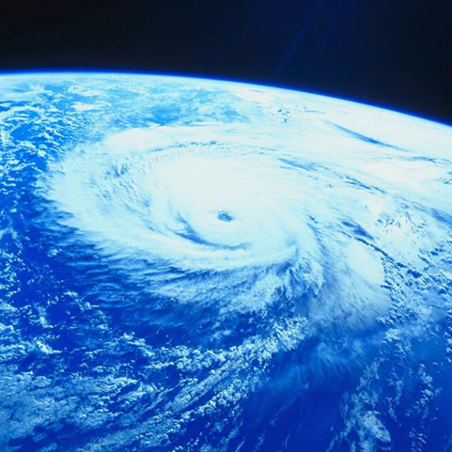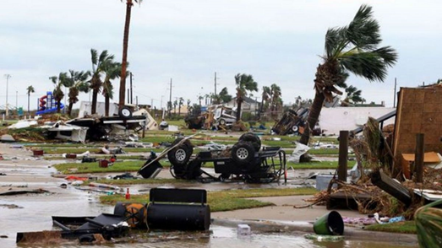

Podneblje središnjih ravnica prevladava umjereno topla klima
Utjecaj reljefa Kordiljeri priječe prodor vlažnog zraka u unutrašnjost koja je vrlo suha (stepska klima) – PRERIJE (Sjeverna Amerika) i PAMPE (Južna Amerika) = stepe
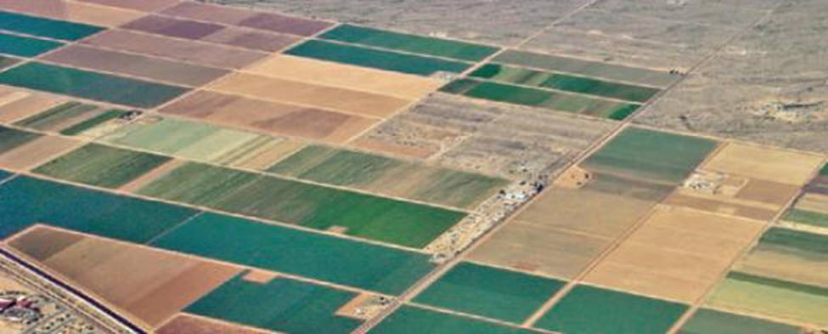

TORNADO - vrtložni vjetar razorne snage, nastaje nad kopom
- u središnjim ravnicama Sjeverne Amerike
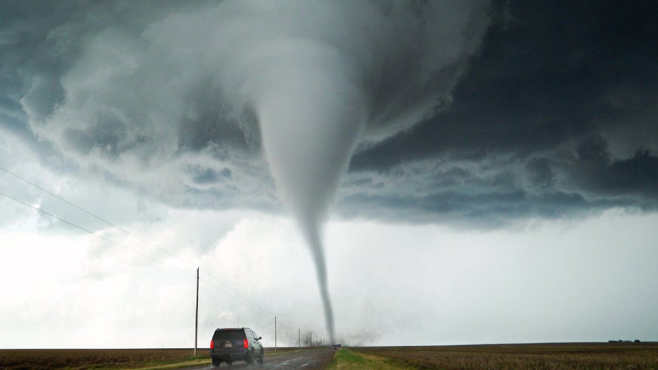

Hladni sjever
- vlažna snježno-šumska klima
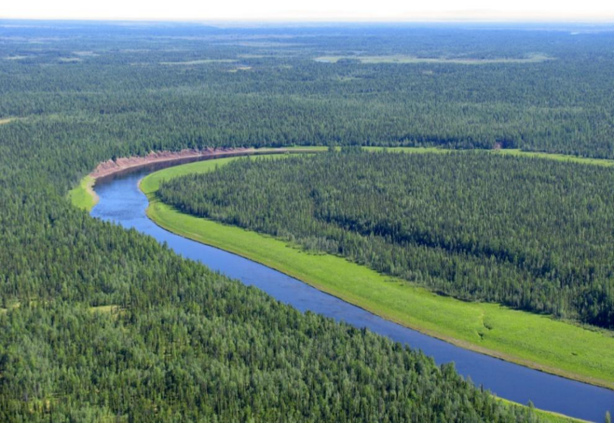 tajge = crnogorične šume
* Prepišite plan ploče
KLIMA I BILJNI SVIJET
Tropska Amerika
- SELVA = prašume (Amazonija)
- CAMPO, LLANO = savane
- pustinje - oko obratnica: Sonora, Atacama pustinjska i stepska klima
- uragan (hariken) = olujni vjetar, razorne snage - nastaje nad morem (Atlantikom)

Podneblje središnjih ravnica
- umjereno topla klima
- pampa, prerija = stepe
- tornado = vrtložni vjetar razorne snage, nastaje nad kopnom

Hladni sjever
- tajge = crnogorične šume vlažna snježno-šumska klima
- polarna klima (sjever) - klima tundre

Ponovimo
Odgovori usmeno na sljedeća pitanja:
1. Navedi tipove klima u Sjevernoj i Južnoj Americi.
2. Što je selva, campo, llano?
3. Kakvu klimu imaju središnje ravnice?
4. Gdje nastaje uragan, a gdje tornado?
5. Što su pampe i prerije?

